Fecha: 12.09.2025
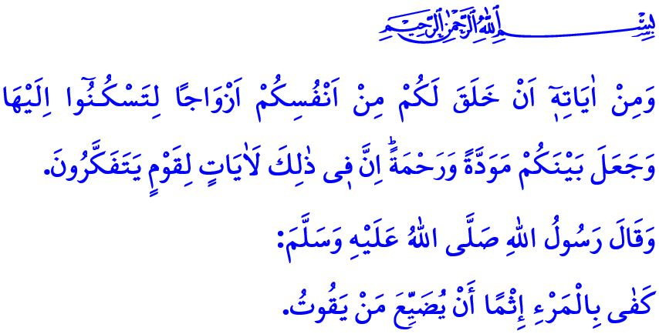
NUESTRO PROFETA Y LA MORAL FAMILIAR
¡Honorables musulmanes!
La garantía para lograr una sociedad pacífica es una familia fuerte y sana. La familia es el hogar de felicidad y amor que forman un hombre y una mujer, sin impedimentos religiosos para contraer matrimonio, mediante una unión legítima. La familia es la institución más antigua y perdurable de la historia de la humanidad; es una escuela donde se forjan la fe, la identidad y la personalidad, y donde los valores nacionales y espirituales se transmiten a las generaciones futuras. En el verso que he leído, nuestro Señor Todopoderoso dice: “Y parte de Sus signos es que os creó esposas sacadas de vosotros mismos para que encontrarais sosiego en ellas y puso entre vosotros amor y misericordia; ciertamente en esto hay signos para gente que reflexiona”,según este mandato, la familia es un hogar de amor y respeto, de compasión y misericordia.
¡Queridos creyentes!
Aprendimos de nuestro Profeta (s.a.s) toda la belleza y las sutilezas de la moral familiar. El Mensajero de Allah (s.a.s) era sumamente amable y bondadoso con su familia, su bondad era evidente en todas sus palabras y comportamiento. Nunca trató a ningún miembro familiar con rudeza, nunca pronunció palabras fuertes ni los lastimó. El Mensajero de Allah (s.a.s) siempre expresaba su amor por su esposa, Jadiya, diciendo: “He sido bendecido con su amor”. Con el jadiz: “Recibirás recompensa por cada gasto que hagas por tu familia con la esperanza de complacer a Allah”, consideraba que cada sacrificio por la familia era una buena acción que complacía a Allah.
¡Queridos musulmanes!
Cuando se abandonan los valores morales establecidos en el Corán y la Sunna, las familias se ven obligadas a anhelar la paz y la felicidad. Desafortunadamente, hoy en día, ciertos grupos que atacan a la familia intentan alejar a las mujeres de valores sagrados como la maternidad y a los hombres de la paternidad, y debilitar el rol de ambos dentro de la familia. Las desviaciones prohibidas por el Islam, contrarias a la fitrah, se presentan como inocentes con el nombre uniones civiles; las relaciones fuera del vinculo matrimonial se normalizan y el matrimonio se muestra como una carga. Sin embargo, el matrimonio y formar una familia son mandamientos de Allah, la Sunna de nuestro Profeta (s.a.s) y un requisito de la esencia humana; y son esenciales para la continuidad del linaje y la nación. El Mensajero de Allah (s.a.s) fomenta el matrimonio en uno de sus jadices: “El matrimonio es la mejor manera de apartar la mirada de lo prohibido y preservar la castidad.”
¡Queridos creyentes!
No se debe intentar legitimar los caminos que llevan al adulterio, que destruyen la castidad y el pudor, y corrompen generaciones y la sociedad. La desnudez y el exhibicionismo no deben presentarse como parte de la vida. El alcohol, el juego y el abuso de sustancias alucinógenas no deben normalizarse, las relaciones abusivas, los divorcios, la ira y la violencia no deben tomarse como algo común. No debemos olvidar que el adulterio, el alcohol y el juego se encuentran entre los principales pecados prohibidos por nuestra religión. Las advertencias de nuestro Señor Todopoderoso sobre estos asuntos son muy claras: “Y no os acerquéis a la fornicación pues ello es una indecencia y un mal camino.”
¡Queridos musulmanes!
Hoy en día, la estructura familiar se encuentra bajo el asedio de la globalización, intereses creados y potencias imperialistas. Estas fuerzas malignas amenzazan debilitar los lazos familiares, privar a generaciones de su individualidad e identidad, y separarlas de sus valores morales. Por lo tanto, establecer, proteger y fortalecer una familia no es solo una responsabilidad individual, es la responsabilidad religiosa, moral y humanitaria de toda persona con fe, conciencia y razón. De hecho, en el jadiz que recité al comienzo del sermón, el Profeta Mujámmad (s.a.s) dijo: “Es suficiente pecado que una persona descuide sus responsabilidades hacia su familia.”
¡Queridos creyentes!
En estos tiempos en que los valores familiares se ven debilitados, nuestro deber es apreciar a nuestra familia: nuestro paraíso terrenal, nuestra fortaleza, nuestro refugio. En la vida familiar, debemos respetar los límites de lo jalal y lo jaram, establecidos por Allah, y guiarnos por los hermosos valores morales de nuestro Profeta (s.a.s). Debemos esforzarnos por cultivar un sentido de adoración en nuestras familias, siguiendo el mandato de nuestro Señor Todopoderoso: “Ordena a tu gente el salat y a perseverar en él”. Debemos facilitar los matrimonios, la base de la familia, y animar a nuestros jóvenes a casarse. No debemos desperdiciar el tiempo de calidad que necesitamos pasar con nuestras familias frente al televisor o el teléfono, hay que mantener una comunicación familiar sólida. Debemos priorizar las necesidades emocionales de los miembros de la familia, no debemos privar a nuestros hijos del calor, el amor y el afecto de sus familias.

Concluyo el sermón de este viernes con la súplica del Profeta (s.a.s): “¡Oh Allah, Señor de todas las cosas! Haz que yo y mi familia seamos tus siervos sinceros en todo momento, tanto en esta vida como en la otra.”

Sura de los romanos, Ar-Rum, 30/21.
Muslim, Fedail As-Sahabe, 75.
Bukhari, Janaiz, 36; Muslim, Zakat, 48.
Bukahri, Nikah, 3; Muslim, Nikah, 1.
Sura el viaje nocturno, Al-Isra, 17/32.
Abu Dawud, Zakat, 45.
Sura Taha, 20/132.
Abu Dawud, Witr, 25. Dirección General de Servicios Religiosos

